Terme in Zeichnungen – Addition und Subtraktion

1 Die beiden folgenden Zeichnungen stehen für unterschiedliche Terme.   
 steht für die Zeichnung ➀.

➀ ➁

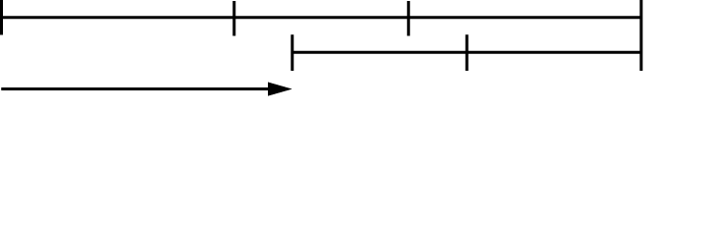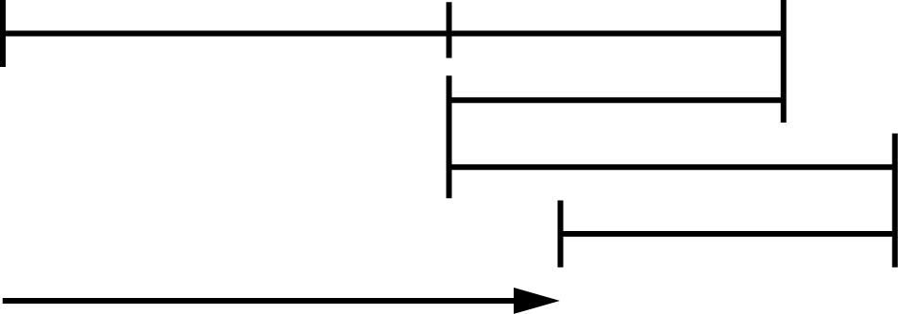

a) Für welchen Term steht die Zeichnung ➁?

b) Begründen Sie die Gleichwertigkeit der beiden Terme mithilfe der Zeichnung. Welche Regel erkennen Sie?



c) Vereinfachen Sie beide Terme und zeigen Sie die Gleichwertigkeit auch durch das Einsetzen von Zahlen .

Term ➀ Term ➁ verkürzter Term

                                               



d) Ist der Term  auch gleichwertig?

• Fertigen Sie eine Zeichnung an.

• Prüfen Sie zusätzlich durch das Einsetzen von Zahlen. 

2 Nina behauptet: „Der Term  ist gleichwertig zu “. Überprüfen Sie auf der Rückseite

a) mithilfe einer Zeichnung. b) durch das Einsetzen von Zahlen.

3 Verbinden Sie gleichwertige Terme. 4 Vereinfachen Sie so weit wie möglich.

 ♦ ♦ 

 ♦ ♦ 

 ♦ ♦ 

 ♦ ♦ 



Lösungen

Terme in Zeichnungen – Addition und Subtraktion, KV  004

1 a) 

b) Teilterme dürfen mit dem Vorzeichen vertauscht werden.

c) 4; 4; 

d) ja

2 b) nein

3

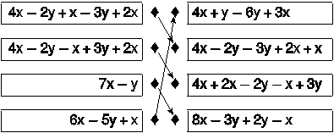

4 a) 

b) 

c) 

d) 3m

e) 